第26回「あすなろ夢建築」大阪府公共建築設計コンクール
審査委員会 審査経過

平成29年2月6日（月曜日）
大阪府咲洲庁舎咲洲ホール

【審査委員長】
福原 和則
大阪工業大学工学部空間デザイン学科教授
【審査委員】
下村 泰彦
大阪府立大学大学院人間社会システム科学研究科教授
岩田 章吾
武庫川女子大学短期大学部生活造形学科教授
井上 久実
一級建築士事務所井上久実設計室代表
多田 純治
大阪府住宅まちづくり部公共建築室住宅設計課長
越智 正一
大阪府住宅まちづくり部公共建築室長

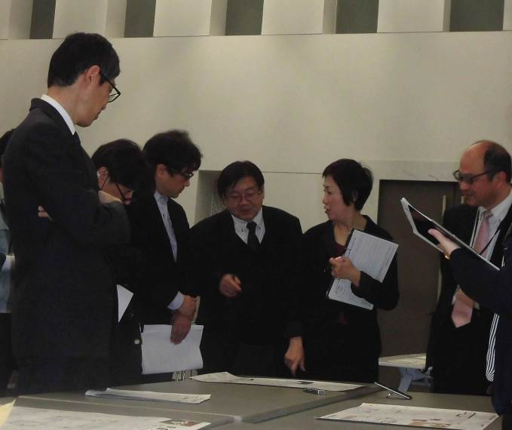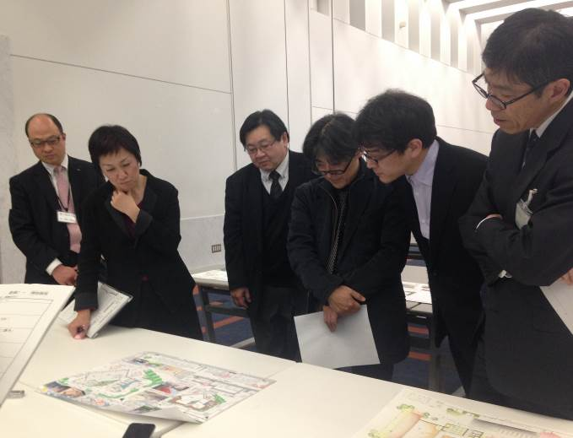

＜１次審査＞
・審査委員が全応募作品を審査し、評価する作品へ投票を実施。（委員1人につき10～13作品選出。）
※ 各作品の評価内容は別添１(1次審査評価内容)参照。
１次審査の投票結果
 | 1部 | 2部 | 全体 | 作品番号
6票 | 0 | 0 | 0 | 該当なし
5票 | 1 | 1 | 2 | 1-26、2-179
4票 | 0 | 1 | 1 | 2-265
3票 | 3 | 4 | 7 | 1-13、1-113、1-123、2-10、2-89、2-176、2-212
2票 | 3 | 2 | 5 | 1-1、1-77、1-90、2-109、2-235
1票 | 1 | 14 | 15 | 1-80、2-3、2-24、2-66、2-111、2-144、2-152、2-173、2-298、2-302、2-310、2-313、2-386、2-410、2-443
＜２次審査＞
・審査対象は、１次審査で２票以上を得票した作品と１票の作品のうち審査委員の推薦のあった作品（2-144、2-310、2-410）の計18作品とした。
・各作品について評価する点や課題点などを議論し、投票を実施。（委員1人につき4～5作品選出。）
- 各作品の評価内容は別添1(２次審査評価内容)、議論の内容は別添2参照。
２次審査の投票結果
 | 1部 | 2部 | 全体 | 作品番号
6票 | 0 | 0 | 0 | 該当なし
5票 | 1 | 0 | 1 | 1-26
4票 | 0 | 1 | 1 | 2-179
3票 | 2 | 1 | 3 | 1-113、1-123、2-235
2票 | 2 | 1 | 3 | 1-77、1-90、2-310
1票 | 1 | 5 | 6 | 1-13、2-89、2-144、2-212、2-265、2-410
＜最終審査＞
・2次審査で2票以上を得票した作品と2次審査対象作品のうち審査委員の推薦のあった作品（1-13、2-265）の計10作品を対象として、審査委員が議論を行い、各賞を決定した。
・グランプリには、票数の多かった5作品のうち、事業化を考慮し、「バランスのとれた案として評価された作品（1-123）」を選定した。得票数の多くより優れた作品から優秀作品賞、佳作を選定し、提案内容が挑戦的である作品を奨励賞に選定した。

